Информация
по результатам реализации приоритетных национальных проектов и
программ Архангельской области за первое полугодие 2020 года

Согласно, показателям сводной бюджетной росписи областного бюджета на 2020 год, действующей на 01.07.2020, расходы на реализацию приоритетных национальных проектов и программ РФ (далее – НП РФ) в областном бюджете утверждены в общей сумме 18 123,3 млн.руб.
Межбюджетные трансферты бюджетам муниципальных образований на реализацию НП РФ из областного бюджета предусмотрены в общей сумме 6 843,3 млн.руб. или 37,8 % от общей суммы расходов.
Удельный вес расходов на реализацию НП РФ в общей сумме расходов областного бюджета, утвержденных на 2020 год, составляет 15,9 %.
Согласно уточненной сводной бюджетной росписи (на 01.07.2020) в областном бюджете в 2020 году предусмотрены расходы на реализацию мероприятий 11 приоритетных национальных проектов РФ, в составе которых 33 региональных проекта (далее – РП АО) Архангельской области, расходы на которые утверждены в рамках реализации 18 государственных программ Архангельской области и 1 адресной программы Архангельской области.
Согласно Отчету об исполнении бюджета (ф. 0503117-НП) за I полугодие 2020 года общая сумма расходов на реализацию НП РФ составила 4 467,1 млн.руб., что составило 24,6 % к утвержденным уточненной сводной бюджетной росписью назначениям и ее удельный вес в общей сумме расходов из областного бюджета за отчетный период составляет 9,1 %. Общий ежемесячный объем расходов областного бюджета в I полугодии 2020 года на реализацию НП РФ представлен на рисунке ниже.

Всего расходы областного бюджета за I полугодие 2020 года на реализацию приоритетных национальных проектов, млн.руб.

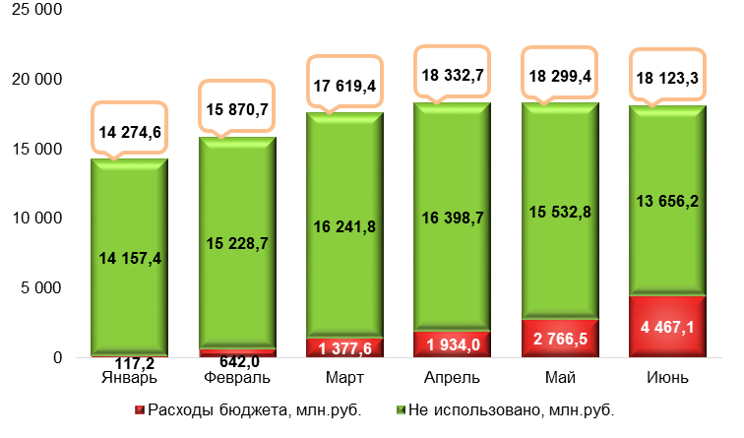

Сведения о расходах из областного бюджета за I полугодие 2020 года в разрезе НП РФ представлена в таблице и на рисунке ниже.

Расходы областного бюджета за I полугодие 2020 года, направленные на реализацию приоритетных национальных проектов и программ РФ, млн.руб.
Наименование национального проекта | Утверждено на 2020 год | Исполнено на 01.07.2020 | % выполнения
НП "Цифровая экономика Российской Федерации" | 5,6 | 0,0 | 0,0
НП "Демография" | 4 647,4 | 1 662,2 | 35,8
НП "Малое и среднее предпринимательство и поддержка индивидуальной предпринимательской инициативы" | 363,5 | 311,8 | 85,8
НП "Экология" | 312,6 | 71,7 | 22,9
Комплексный план модернизации и расширения магистральной инфраструктуры | 1 222,2 | 408,3 | 33,4
НП "Безопасные и качественные автомобильные дороги" | 3 245,4 | 737,2 | 22,7
НП "Жилье и городская среда" | 4 780,3 | 959,7 | 20,1
НП "Образование" | 1 152,3 | 160,1 | 13,9
НП "Культура" | 81,4 | 41,8 | 51,4
НП "Производительность труда и поддержка занятости" | 10,0 | 0,0 | 0,0
НП "Здравоохранение" | 2 302,5 | 114,2 | 5,0
Итого | 18 123,3 | 4 467,1 | 24,6

Уровень исполнения областного бюджета за I полугодие 2020 года к утвержденным параметрам, предусмотренным на реализацию приоритетных национальных проектов РФ на 2020 год, %

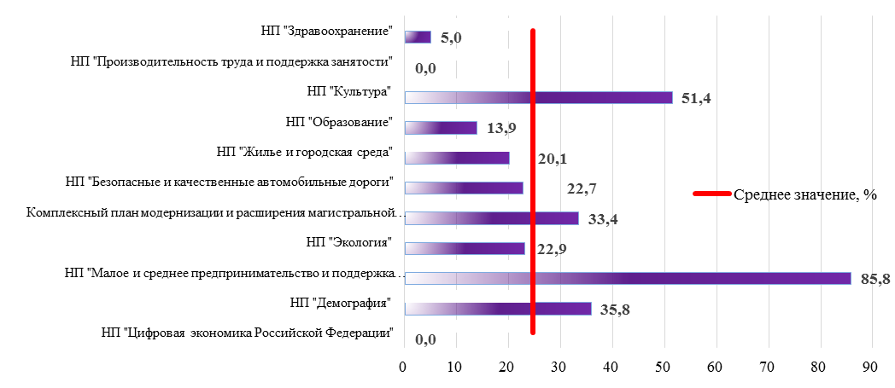

Из 11 приоритетных национальных проектов РФ, предусмотренных к финансированию из областного бюджета в 2020, по состоянию на 01.07.2020 осуществлены расходы по 9 национальным проектам. По 2 НП РФ расходы бюджета отсутствуют: НП «Цифровая экономика Российской Федерации», НП «Производительность труда и поддержка занятости».
Межбюджетные трансферты местным бюджетам на реализацию НП РФ из областного бюджета за отчетный период составили 1 541,0 млн.руб. или на 22,5 % к утвержденным параметрам на год. Из указанной суммы 751,4 млн.руб. направлено на реализацию НП «Демография» и 485,6 млн.руб. – на НП «Жилье и городская среда».
В разрезе видов расходов классификации расходов бюджетов, произведенные на 01.07.2020 расходы областного бюджета на реализацию НП РФ представлены ниже в таблице

Расходы из областного бюджета на реализацию приоритетных национальных проектов РФ за I полугодие 2020 года, по группам и подгруппам видов расходов, млн.руб.
Наименование | Код | Утверждено на год | Исполнено на 01.07.2020 | % испол-нения
Контрактуемые расходы бюджета | 240, 400 | 6 680,2 | 1 422,8 | 21,3
Межбюджетные трансферты | 500 | 6 843,3 | 1 541,0 | 22,5
Субсидии бюджетным, автономным учреждениям и НКО | 600 | 2 172,8 | 622,5 | 28,6
Социальное обеспечение и иные выплаты населению | 300 | 2 302,3 | 880,8 | 38,3
Субсидии юридическим лицам | 810 | 124,7 | 0,0 | 0,0
Итого |  | 18 123,3 | 4 467,1 | 24,6

Основной объем расходов бюджета в отчетном периоде произведен на оплату контрактуемых расходов в сумме 1 422,8 млн.руб. (из которых 893,1 млн.руб. направлено на осуществление капитальных вложений в объекты государственной собственности) и на предоставление межбюджетных трансфертов бюджетам муниципальных образований в сумме 1 541,0 млн.руб. В совокупности указанные расходы составляют 66,3 % расходов на реализацию приоритетных национальных проектов.
На 01.07.2020 расходы на реализацию мероприятий, предусмотренных приоритетными национальными проектами РФ, осуществлены 11 главными распорядителями средств областного бюджета при утвержденных ассигнованиях по 14 главным распорядителям из 30.

Расходы областного бюджета за I полугодие 2020 года, направленные на реализацию приоритетных национальных проектов РФ, в разрезе главных распорядителей бюджетных средств, млн.руб.
Наименование ГРБС | Кассовый план на I полуг. | Исполнено на 01.07.2020 | % выпол-нения
Министерство строительства и архитектуры | 2 081,6 | 2 051,7 | 98,6
Министерство топливно-энергетического комплекса и жилищно-коммунального хозяйства | 205,6 | 191,1 | 92,9
Министерство природных ресурсов и лесопромышленного комплекса | 71,7 | 71,7 | 100,0
Министерство здравоохранения | 183,3 | 158,0 | 86,2
Министерство культуры | 33,6 | 16,8 | 50,0
Министерство связи и информационных технологий | 0,0 | 0,0 | -
Министерство образования и науки | 72,0 | 66,3 | 92,2
Министерство агропромышленного комплекса и торговли | 0,0 | 0,0 | -
Министерство транспорта | 692,5 | 689,0 | 99,5
Министерство экономического развития | 311,8 | 311,8 | 100,0
Министерство труда, занятости и социального развития | 894,3 | 886,2 | 99,1
Министерство имущественных отношений | 5,4 | 0,0 | 0,0
Агентство по спорту | 82,3 | 13,6 | 16,5
Администрация Губернатора и Правительства Архангельской области | 13,1 | 10,9 | 82,8
Итого | 4 647,4 | 4 467,1 | 96,1

В целом расходы из областного бюджета на реализацию НП РФ главными распорядителями средств областного бюджета за I полугодие 2020 года обеспечены на 96,1 % к кассовому плану на 01.07.2020.
За I полугодие 2020 года не обеспечены расходы министерством имущественных отношений Архангельской области на реализацию НП РФ «Малое и среднее предпринимательство и поддержка индивидуальной предпринимательской инициативы» в сумме 5,4 млн.руб.
Основная сумма расходов в отчетном периоде произведена министерством строительства и архитектуры Архангельской области: 2 051,7 млн.руб. или почти 46 % всех расходов на реализацию НП РФ в I полугодии 2020 года.
Наименьший уровень исполнения расходов на реализацию НП РФ к параметрам, утвержденным кассовым планом на I полугодие (менее 51 %), осуществлено:
- Министерством культуры – 50,0 % на реализацию НП РФ «Культура»;
- Агентством по спорту – 16,5 % на реализацию НП «Демография».
В полном объеме бюджетные ассигнования первого полугодия использованы 2 главными распорядителями: министерством природных ресурсов и лесопромышленного комплекса Архангельской области и министерством экономического развития Архангельской области.
Как обозначено выше, расходы на реализацию НП РФ к плану года осуществлены на 24,6 % к утвержденным годовым назначениям и по главным распорядителям сведения представлены ниже.

Уровень исполнения областного бюджета за I полугодие 2020 года к утвержденным параметрам, предусмотренным на реализацию приоритетных национальных проектов РФ на 2020 год, в разрезе главных распорядителей средств областного бюджета, %

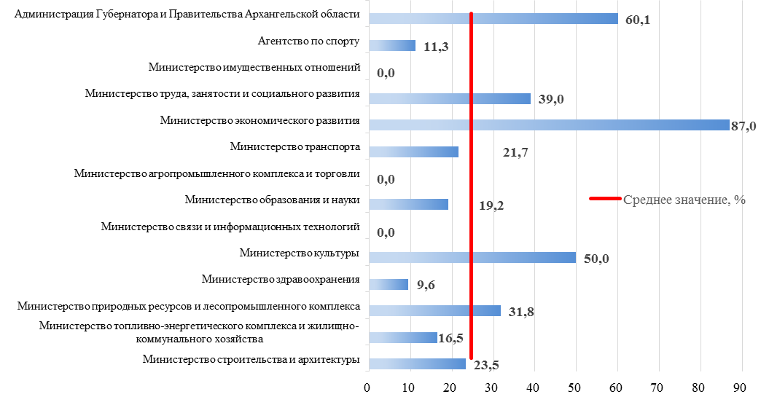

Из 14 главных распорядителей средств областного бюджета выше среднего уровня исполнены ассигнования 5 главными распорядителями, из которых наибольший уровень достигнут министерством экономического развития Архангельской области (87,0 % к утвержденному плану года).
В разрезе направлений расходов, наибольшие расходы бюджета в I полугодии 2020 года (более 100 млн.руб.) направлены на следующие цели:
млн.руб.
Направление расходов | План на год | Факт I полугодия | % исполнения
Ежемесячные денежные выплаты, назначаемые в случае рождения третьего ребенка или последующих детей до достижения ребенком возраста трех лет | 674,3 | 362,7 | 53,8
Создание дополнительных мест для детей в возрасте от 2 месяцев до 3 лет в образовательных организациях, осуществляющих образовательную деятельность по образовательным программам дошкольного образования | 341,0 | 119,6 | 35,1
Создание дополнительных мест для детей в возрасте от 1,5 до 3 лет в образовательных организациях, осуществляющих образовательную деятельность по образовательным программам дошкольного образования (детский сад на 280 мест в округе Варавино-Фактория города Архангельска) | 274,0 | 142,7 | 52,1
Создание дополнительных мест для детей в возрасте от 1,5 до 3 лет в образовательных организациях, осуществляющих образовательную деятельность по образовательным программам дошкольного образования (детский сад на 280 мест в округе Майская горка г. Архангельска) | 245,6 | 151,4 | 61,6
Реализация программы "Гражданская авиация и аэронавигационное обслуживание" государственной программы Российской Федерации "Развитие транспортной системы" (Реконструкция аэропортового комплекса "Соловки", о. Соловецкий) | 1 222,2 | 408,3 | 33,4
Финансовое обеспечение дорожной деятельности в рамках реализации национального проекта "Безопасные и качественные автомобильные дороги" | 568,0 | 146,9 | 25,9
Финансовое обеспечение дорожной деятельности в рамках реализации национального проекта "Безопасные и качественные автомобильные дороги" (дорожный фонд Архангельской области) | 2 492,8 | 527,2 | 21,1
Реализация федеральной целевой программы "Развитие физической культуры и спорта в Российской Федерации на 2016 - 2020 годы" | 297,8 | 106,3 | 35,7
Государственная поддержка малого и среднего предпринимательства, включая крестьянские (фермерские) хозяйства, а также реализация мероприятий по поддержке молодежного предпринимательства | 256,8 | 214,7 | 83,6
Осуществление ежемесячной выплаты в связи с рождением (усыновлением) первого ребенка | 1 027,6 | 344,5 | 33,5
Обеспечение мероприятий по переселению граждан из аварийного жилищного фонда, в том числе переселению граждан из аварийного жилищного фонда с учетом необходимости развития малоэтажного жилищного строительства, за счет средств, поступивших от государственной корпорации - Фонда содействия реформированию жилищно-коммунального хозяйства | 3 922,4 | 868,7 | 22,1
Обеспечение мер социальной поддержки многодетных семей в денежной форме | 353,6 | 115,8 | 32,8
В совокупности указанные расходы составили 3 508,8 млн.руб. или 78,5 % расходов бюджета на реализацию приоритетных национальных проектов и программ.

Согласно отчетам об исполнении бюджета (ф. 0503117-НП) муниципальных образований, по состоянию на 01.07.2020 утвержденные бюджетные назначения муниципальных образований Архангельской области на реализацию 6 национальных проектов, в составе которых 11 региональных проектов, утверждены в сумме 7 109,2 млн.руб. (за исключением внутренних оборотов между бюджетами). За отчетный период расходы муниципальных бюджетов на реализацию НП РФ составили 1 586,2 млн.руб. или 22,3 % к утвержденным бюджетным назначениям. Сведения о расходах бюджетов муниципальных образований на реализацию приоритетных национальных проектов (за исключением внутренних оборотов между бюджетами) представлены ниже

Расходы муниципальных бюджетов за I полугодие 2020 года, направленные на реализацию приоритетных национальных проектов РФ, млн.руб.
Наименование | Код | На 01.07.2020
 |  | Утверждено | Исполнено | % исполнения
Национальный проект "Культура" | A | 81,7 | 41,9 | 51,3
Национальный проект "Образование" | E | 904,1 | 114,6 | 12,7
Национальный проект "Жилье и городская среда" | F | 2 882,7 | 486,3 | 16,9
Национальный проект "Экология" | G | 87,1 | 0,0 | 0,0
Национальный проект "Демография" | P | 2 237,6 | 755,2 | 33,8
Национальный проект "Безопасные и качественные автомобильные дороги" | R | 916,1 | 188,1 | 20,5
Итого |  | 7 109,2 | 1 586,2 | 22,3

Уровень исполнения муниципальных бюджетов за I полугодие 2020 года к утвержденным параметрам, предусмотренным на реализацию приоритетных национальных проектов РФ на 2020 год, %

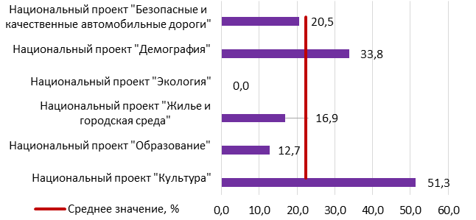

Наибольший объем расходов в абсолютном выражении произведен на реализацию следующих национальных проектов:
- «Жилье и городская среда» - 486,3 млн.руб., из которых на реализацию регионального проекта «Обеспечение устойчивого сокращения непригодного для проживания жилищного фонда» - 425,3 млн.руб. или 20,7 % к утвержденным годовым назначениям;
- «Демография» - 755,2 млн.руб., из которых на реализацию регионального проекта «Содействие занятости женщин - создание условий дошкольного образования для детей в возрасте до трех лет» (создание дополнительных мест в дошкольных образовательных организациях) расходы составили 669,9 млн.руб. или 34,0 % к утвержденным годовым назначениям.
В отчетном периоде отсутствуют расходы муниципальных бюджетов на реализацию национального проекта «Экология», в составе которого муниципалитетами реализуется региональных проект «Чистая вода» (план на год – 87,1 млн.руб.). Кроме того, отсутствуют расходы на реализацию регионального проекта «Жилье» национального проекта «Жилье и городская среда» при плановых показателях на год в сумме 185,9 млн.руб.
В части регионального проекта «Чистая вода»: по состоянию на 01.07.2020 заключено два муниципальных контракта на выполнение строительно-монтажных работ по объектам «Строительство водоочистных сооружений в питьевых целях в с. Ильинско-Подомское Вилегодский муниципальный район, Архангельская область» (контракт от 26.05.2020) и «Строительство станции очистки холодной воды, Архангельская область, Холмогорский район, МО «Емецкое», дер. Кузнецово» (контракт от 23.06.2020).
Муниципальный контракт по объекту «Строительство водоочистных сооружений, с. Шангалы, Устьянский муниципальный район» заключен 08.07.2020, на объект «Строительство водоочистных сооружений, о. Кего, Город Архангельск» - 13.07.2020.
В части регионального проекта «Жилье» причина заключается в отсутствии дополнительного соглашения с Министерством экономического развития РФ на софинансирование работ по строительству школы на 860 мест в г. Котлас.

В разрезе видов расходов наибольшая сумма расходов бюджетов муниципальных образований направлена на:
- капитальные вложения в объекты муниципальной собственности – 1 201,3 млн.руб. (ВР 412, 414);
- осуществление закупок для муниципальных нужд (ВР 243, 244) – 231,9 млн.руб.
В совокупности указанные расходы составляют 90,4 % всех произведенных расходов муниципальных бюджетов за I полугодие 2020 года.

Оценивая в комплексе показатели использования бюджетных средств на реализацию приоритетных национальных проектов и программ, необходимо обратить внимание Правительства Архангельской области, органы исполнительной власти Архангельской области и органов местного самоуправления на необходимость активизации действий, направленных на достижение целей и показателей национальных проектов.

Информация о реализации национальных проектов включена в заключение экспертно-аналитического мероприятия «Экспертиза и анализ исполнения, областного и консолидированного бюджетов Архангельской области по итогам 1 полугодия 2020 года». Заключение направлено Губернатору Архангельской области и председателю Архангельского областного Собрания депутатов и рассмотрено на сессии АОСД.

